windchill比较关键的组件 windchill DS

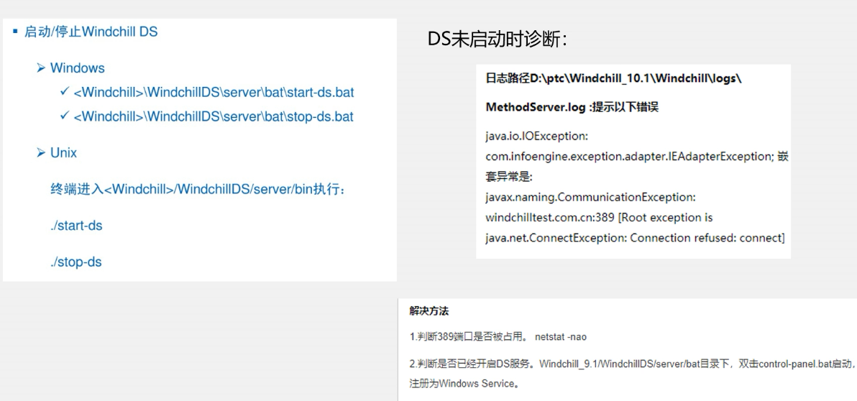

# 部件

**断开部件与文档的参考关系**

**Public static void deleteRalationLink(WTPart part,WTDocument document) throws WTExcepion{**

*QueryResult queryResult = StructHelper.service.navigateReferences(part,false);*

*While(queryResult.hasMoreElements()){*

*WTPartReferenceLink link = (WTPartReferenceLink) queryResult.nextElement();*

*If(link.getRoleBObject().equals(document.getMaster())){*

*PersistenceServerHelper.manager.remove(link);*

*}*

*}*

**}**

文档可以挂结构上

在实际业务中的主要需求